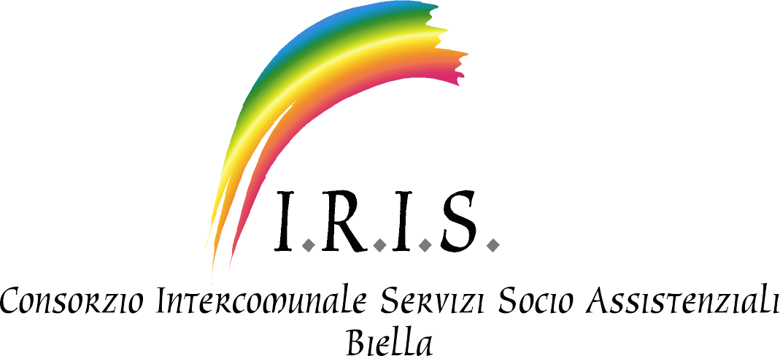
All. N.2 DD N. 412 del 19.9.2022

Al Servizio Sociale del Comune/dell’Area di ____________

OGGETTO: Richiesta di erogazione contributo economico per il pagamento del servizio idrico – Anno 2022

Il/La Sottoscritto/a _________________________________ |  |  | Nato/a il _______________
(cognome e nome)
A _______________________ |  | Prov. _____
C.F.

Residente a ____________________________ | Prov. _____ |  |  | CAP ______________
Indirizzo _________________________________________ |  |  | Tel. __________________
E-MAIL________________________________________________________________________

Documento di identificazione: Carta d’identità/patente n°__________________________________
Ente di emissione_________________________ Data emissione__________________________

CHIEDE

L’erogazione di un contributo economico di € _____________ per il pagamento del servizio idrico, e a tal fine, ai sensi dell’art. 46 del D.P.R.445/2000, consapevole delle sanzioni penali previste dal Codice Penale e dalle Leggi speciali in materia, in caso di dichiarazione mendace, o di esibizione di atto falso e/o contenente dati non più rispondenti a verità (art. 76 D.P.R. 445/2000)

DICHIARA
(compilare in modo chiaro e leggibile)

- che il proprio Indicatore ISEE in corso di validità è di _______________ - protocollo INPS-ISEE-2022-______________________________-00, presentato in data _________________

- che il proprio indicatore ISE correlato è di ____________________

- che il contratto di utenza domestica per il servizio idrico dell’abitazione di residenza è intestato al/alla

Sig./Sig.ra _______________________________________ |  |  |  | Nato/a il _______________
(cognome e nome)
A _______________________ | Prov. _____
Codice Utenza ___________________________ |  |  | Ente Gestore ___________________

Oppure

- che trattasi di utenza condominiale e che quindi il contratto di utenza domestica è intestato al relativo condominio:

Nome condominio ____________________ | Periodo di riferimento _________________

(crociare)
di non aver beneficiato di contributi economici da parte dei Servizi Sociali per il pagamento delle spese allegate alla presente
di essere beneficiario Reddito di Cittadinanza
di aver fatto domanda per il Bonus idrico presso il Comune di residenza

- di essere informato che saranno eseguiti controlli diretti ad accertare la veridicità della situazione familiare dichiarata attraverso confronti dei dati reddituali e patrimoniali con i dati in possesso del sistema informativo del Ministero delle finanze e verifica delle informazioni fornite presso gli istituti di credito o altri intermediari finanziari, anche da parte della Guardia di Finanza

CHIEDE, INOLTRE:
(compilare in modo chiaro e leggibile)

- nel caso di rimborso di spese già sostenute, che l'importo sia versato al sottoscritto con la seguente modalità di pagamento (crociare e compilare la voce scelta):
Bonifico bancario o postale con le seguenti coordinate:
Codice IBAN:

Banca _________________________________filiale di_________________
Ufficio Postale: Agenzia di ____________________________

Intestato a: _______________________________
C.F. (se diverso dal richiedente)

Contanti: c/o sportello BIVERBANCA spa (sportello di_______________)
Con quietanza di:___________________________________
C.F. (se diverso dal richiedente)

- nel caso di contributo per spese ancora da sostenere, che l’importo sia versato a favore del creditore, ovvero (crociare e compilare la voce scelta):
dell’Ente Gestore del servizio idrico (specificare): ___________________________
del Titolare del contratto del servizio idrico (riportare nome condominio oppure cognome e nome del titolare): __________________________
C.F. (se diverso dal richiedente)

con la seguente modalità di pagamento (crociare e compilare la voce scelta):

Bollettino postale allegato alla presente richiesta
Bonifico bancario o postale con le seguenti coordinate:
Codice IBAN:
Banca _________________________________filiale di_________________
Ufficio Postale: Agenzia di ____________________________
Intestato a: ___________________________________
C.F. (se diverso dal richiedente)

Contanti: c/o sportello BIVERBANCA spa (sportello di_______________)
Con quietanza di:________________________
C.F. (se diverso dal richiedente)

Allega i seguenti documenti:

- fotocopia della fattura pagata/da pagare oppure dell’attestazione di spesa/richiesta di pagamento
- eventuale fotocopia IBAN
Si ricorda che qualora la domanda non fosse completa o fosse compilata in modo illeggibile, il servizio sociale si riserva la facoltà di considerarla non ammissibile.

___________________, lì _______________
_____________________________
(firma del richiedente)

PER RICEVUTA:
(luogo, data e firma dell’operatore ricevente)

LA RICHIESTA CONTRIBUTO SERVIZIO IDRICO A FAVORE DEL SIG. ______________________________ E’ STATA CONSEGNATA DAL SIG. _______________________________ AL SERVIZIO SOCIALE DI ________________
IN DATA ______________________.

LA RICHIESTA RISULTA COMPILATA IN MODO CHIARO IN TUTTE LE SUE
PARTI. ALLA RICHIESTA SI ALLEGA:

fotocopia della fattura pagata/da pagare oppure dell’attestazione di spesa/richiesta di pagamentO

EVENTUALE fotocopia dell’Iban

Firma dell’operatore ricevente

INFORMATIVA SULLA PRIVACY

Gentile interessato che fornisce al Consorzio I.R.I.S., i suoi dati personali, desideriamo informarLa che il “Regolamento Europeo 2016/679 relativo alla protezione delle persone fisiche con riguardo al Trattamento dei Dati Personali, nonché alla libera circolazione di tali dati” (da ora in poi GDPR) prevede la tutela delle persone e di altri soggetti rispetto al trattamento dei dati personali. Il Consorzio I.R.I.S., in qualità di “Titolare” del trattamento, ai sensi dell'articolo 13 del GDPR, pertanto, Le fornisce le seguenti informazioni:
Finalità del trattamento I dati forniti saranno trattati esclusivamente per tutto ciò che concerne l’attività che ha indicato.
Modalità di trattamento dei dati I dati personali da forniti formeranno oggetto di operazioni di trattamento nel rispetto della normativa sopracitata e degli obblighi di riservatezza cui è ispirata l'attività del Consorzio nonché dal segreto professionale a cui sono tenuti gli operatori. Tali dati verranno trattati sia con strumenti informatici sia su supporti cartacei sia su ogni altro tipo di supporto idoneo, nel rispetto delle misure di sicurezza previste dal GDPR.
Obbligatorietà Il conferimento dei dati è obbligatorio. Il mancato consenso non permetterà l’erogazione del servizio in questione.
Comunicazione e diffusione dei dati Nei limiti pertinenti alle finalità di trattamento indicate, i dati personali forniti potranno essere comunicati ai soggetti pubblici o privati per l’assolvimento di obblighi istituzionali e/o in caso di controlli come da art. 4 del Bando.
Titolare del Trattamento
Il Titolare del Trattamento è Consorzio I.R.I.S., con sede legale in via della Repubblica 22/b – Biella.
Responsabile della Protezione Dati (RPD - oppure Data Protection Officer DPO)
Il Responsabile della Protezione dei Dati è la ditta Progetto Informatica di A. Scanzio & C. s.a.s. - P.IVA/CF 01918680024 – con sede in via VIA Q. SELLA, 45 - VIGLIANO BIELLESE (BI), pec progettoinformatica@cert.legalmail.it, Tel. 015.8976111 - il Referente individuato per il Consorzio I.R.I.S. è la dott.ssa Cristiana Pozzato domiciliata presso la sopra citata Progetto Informatica di A. Scanzio & C. s.a.s.
Diritti dell’interessato In ogni momento potrà esercitare i Suoi diritti nei confronti del titolare del trattamento, ai sensi degli art. da 15 a 22 e dell’art. 34 del GDPR.
Periodo di conservazione I dati raccolti verranno conservati per un arco di tempo non superiore al conseguimento delle finalità per le quali sono trattati. (“principio di limitazione della conservazione”, art.5, GDPR) e/o per il tempo necessario per obblighi di legge. La verifica sulla obsolescenza dei dati conservati in relazione alle finalità per cui sono stati raccolti viene effettuata periodicamente.

Data ……………………………
Firma
…………………………………..

